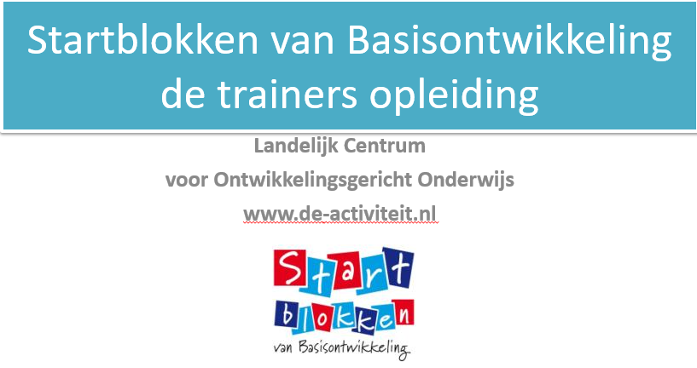
Dag 2 – 14 november 2025
10.00 – 16.30 uur

10.00 uur – 10.30 uur Start en de actualiteit

10.30 uur – 11.15 uur Werkactiviteit 1: Spel in het hart van het werkplan

11.15 uur - 11.30 uur Pauze

11.30 uur - 12.00 uur Werkactiviteit 2: Spelontwikkeling in beeld

12.00 uur–12.30 uur Lunchpauze

12.30 uur- 13.15 uur Werkactiviteit 3: Begeleiden van spel

13.15 uur – 14.15 uur Werkactiviteit 4: Oriënterende activiteit ontwerpen

14.15 uur-15.00 uur Pauze

15.00 uur – 16.00 uur Werkactiviteit 5: Plannen maken en vervolgacties

Om mee te nemen:
- Je ervaringen/vragen tot nu toe (eigen logboek)
- Startblokken portfolio voor certificering als professional (geldt niet voor iedereen)
- Een mooie spelervaring in de eigen praktijk – neem mee en deel het met ons.
- Vragen/opmerkingen naar aanleiding van de gelezen artikelen.

